Данное печатное издание продолжает традиции общешкольной стенной газеты «Гимназист» и пока вышло под таким же названием. Редакция объявляет конкурс на оригинальное название гимназической газеты. Свои идеи предлагать главному редактору Сергеевой Зое Петровне.
Вот и снова октябрь…
Но нам с летом не жаль расставаться,
Потому что мы вновь
Возвратились в любимый наш класс.
Ну а раз листопад
Школьный двор наш уже разукрасил,
Можно праздник осенний,
Учитель, устроить для Вас!

В этот день будет солнце
Совсем по-иному светиться,
Будут реки бурлить,
Будет празднично лес шелестеть,
А с небесной лазури
Поздравленья Вам слать будут птицы –
Вся природа торжественный гимн
Вам желает пропеть!

Что же мы Вам желаем?
Конечно, огромного счастья!
Вам спасибо большое за помощь,
За блеск ваших глаз!
И пусть мимо проходит всегда Лихолетье, ненастье.
Мы Вас любим и ценим. И помним!
Всех с праздником вас!

Варя Перкова, 7б класс

Учителя гимназии
С бурною фантазией!
Что ни день – то каждый раз
В школе праздник есть у нас.

И помогут, если сложно,
И пошутят, если можно.
На уроке объясняют
То, что мы ещё не знаем.

Наш учитель понимает
Что да как. И каждый знает,
Что нигде, нигде, поверь,
Нет таких учителей!

Таня Рублёва, 7Б класс

День тех, кто учит нас, чтоб стали мы умней.
День тех, с кем мы становимся добрей.
Рисуем с вами, пишем и поём,
Читаем, сочиняем и играем.
Вы учите нас жить, и с каждым днём
Мы с вами потихоньку вырастаем.

Всегда при вас набор советов и затей,
И вы – «путеводитель» для детей:
Необъяснимое покажется возможным,
А очень трудное – совсем не сложным.

Вы, словно окна, отражая блики,
В сердца деней впуская яркий свет,
Так часто дарите свои улыбки,
Храните нас, спасаете от бед.

День тех, кто учит нас, чтоб стали мы сильней,
И наши души теплотою наполняет,
День наших дорогих учителей.
Спасибо говорим
И вас мы поздравляем!

Анастасия Блинова, 9А класс

Ольге Николаевне
Мы помним тот знаменательный день, когда впервые увидели нашу новую классную маму. Было пасмурное первое сентября, и ничто не предвещало такого подарка судьбы. Весь наш класс сразу влюбился в эту хрупкую, белокурую женщину. Никогда Ольга Николаевна не оставляет нас без своего внимания и заботы. Она с полной самоотдачей прошла с нами весь школьный нелёгкий путь. И по сей день Ольга Николаевна остаётся для нас не просто учителем, а самым дорогим человеком.
С Днем учителя Вас,
Ольга Николаевна!

Искренне Ваш 11Б класс
Уважаемые учителя!
В этот торжественный день хочется пожелать вам счастья и тепла, отличного настроения.
Хочется поблагодарить вас за доброту, чуткость и внимание, за бесконечное ваше терпение. Спасибо вам за ваши советы, за знания, которые вы нам даёте. Пусть в вашей жизни будет больше праздников, улыбок, счастья.
Профессия ваша особенная. Ведь именно от вас зависит, чего мы в жизни добьёмся, с каким багажом знаний пойдём по жизни.
Скоро мы уйдём из стен школы во взрослую, самостоятельную жизнь. Обещаем сделать всё, чтобы вам не было стыдно за своих выпускников. Мы гордимся тем, что учимся в гимназии, гордимся тем, что у нас самые сильные, умные педагоги.
Вы у нас самые лучшие!!!
Желаем вам благодарных учеников. Пусть радуют вас они заслуженно высокими отметками. А мы вас любим, ценим, уважаем.
Ваш 11А класс

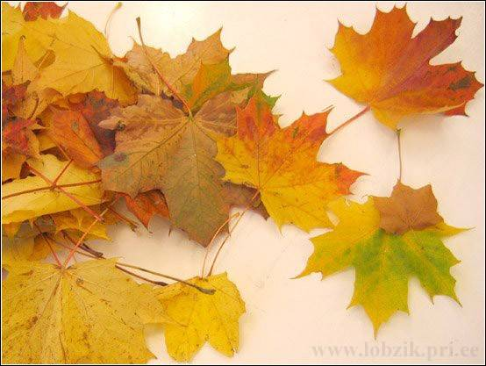
Гимназист

Издание МОУ гимназия г. Слободского №1,
посвященное Дню учителя.

Дорогие коллеги!
Поздравляю вас с профессиональным праздником!
День учителя – поистине общий праздник, потому что все мы были учениками. Его отмечают с нами родители, вчерашние и сегодняшние школьники. Каждый человек становится личностью, обретает себя именно в пору ученического детства. С вашей помощью ученик открывает мир жизни, познаёт законы многих наук, становится Человеком. Спасибо вам, уважаемые коллеги, за стремление к новаторству, за сохранение оптимизма и веры в своё высокое предназначение! В этот замечательный день желаю вам радости творчества, успехов во всех начинаниях, благополучия и благодарных учеников!
З.А.Баранова


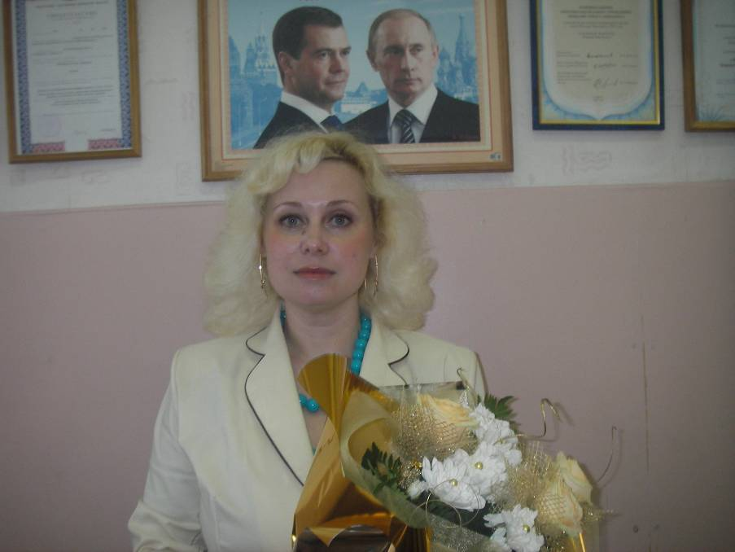
В ногу с учениками
Главным событием начала учебного года гимназия считает появление нового директора. И вот накануне выпуска первой общешкольной газеты наши корреспонденты посетили «святая святых» - кабинет Златы Александровны Барановой.
-Здравствуйте, Злата Александровна, вы уже, наверное, знаете, что планируется выпуск первого печатного номера школьной газеты «Гимназист». Мы хотим задать вам несколько вопросов, чтобы ученики познакомились с новым директором. Итак, расскажите, пожалуйста, что–нибудь из своей биографии, о своей профессиональной деятельности.
- Начнем с того, что сегодня необычный день – мой день рождения. Очень интересное совпадение. Я – коренная слобожанка, замужем, у меня двое детей – 19-летний сын и дочка, которой 8 лет. Мой муж тоже руководитель, директор ДЮСШ Слободского района.По образованию я учитель начальных классов, закончила Халтуринское педучилище, затем училась в Глазовском пединституте. Начинала работать в школе
№ 9, затем в администрации Слободского района. Следующие 7 лет была заместителем начальника РУО. С июля 2006 – главный специалист управления Северного образовательного округа. А с сентября 2009 года являюсь директором МОУ гимназия
г. Слободского.
-Расскажите, пожалуйста, о ваших увлечениях, чем вы занимаетесь в свободное от работы время?
-Я очень люблю читать, особенно литературу по личностному росту, психологии, общению с людьми. Активно пользуюсь Интернетом, считаю, что учитель должен идти в ногу со своими учениками. Также я начинающий водитель, и вообще, люблю осваивать все новое, интересное. А еще я очень люблю собак, поклонница одной породы, я «таксист» (смеется).
-Как вы приняли решение прийти в гимназию на должность директора?
-Предложения стать директором гимназии я расцениваю как серьезное повышение в своей карьере. Решила попробовать себя на этом поприще, так как чувствую в себе силы, творческий потенциал и огромное желание.
-Каково ваше первое впечатление о гимназии «изнутри» и отличается ли оно от того, которое было у Вас?
-Первое впечатление – только положительное! Приятные на внешность, приятные в общении педагоги и ученики. Я подтверждаю все те положительные отзывы, которые слышала об этой школе. Здесь только творческие, инициативные, очень интересные люди, с которыми приятно общаться и работать.
-Вы, наверное, знаете, что в гимназии существуют свои традиции. Хотели бы вы изменить какие-то из них или ввести новые?
- Знаю, что традиции есть, но конкретно пока с ними не знакома. Хотелось бы ввести традицию, на мой взгляд, очень интересную, - открытое, свободное общение директора с учениками. Как это будет осуществляться – посредством Интернета, школьной почты, личной беседы – самостоятельный выбор каждого. Я буду рада ответить на все вопросы, интересующие учащихся. А в каком формате будет происходить подобное общение, над этим я прошу подумать гимназистов и внести свои предложения.
- Как Вы думаете, нужна ли гимназистам форма?
-Я положительно отношусь к школьной форме в целом, но считаю, что навязывать её «сверху» не следует – это должно быть добровольное решение каждого ученика и родителя нашего гимназического коллектива.
-Большое спасибо за беседу!
Знакомились Полина Комаровских,
Ирина Тимшина, 9Б класс

Знакомтесь,
Злата
Александровна
Баранова, -
директор
МОУ гимназия
г. Слободского

Фото Ирины
Тимшиной,
9Б класс
Годовой календарный
учебный график
работы
гимназии г. Слободского
на 2009-2010 учебный год

Продолжительность учебного года:
1 классы – 33 недели, 2-4 классы – 34 недели, 5-11 классы – 35 недель.
1 четверть – 9 недель;
2 четверть – 7 недель;
3 четверть – 10 недель (для 2-11 кл.); 9 недель (для 1кл.);
4 четверть – 8 недель (для 1-4 классов); 9 недель (для 5-11 кл.).
Начало учебного года – 1 сентября 2009 года.
Окончание учебного года:
1) 1-4 классы – 25 мая 2010 года
2) 5,6,7,8,10 классы – 30 мая 2010 года
3) 9,11 классы – 25 мая 2010 года (может измениться с учетом установленных на 2010 год сроков государственной (итоговой) аттестации выпускников)
Каникулы:
Осенние – с 2 по 8 ноября 2009 года (7 дней);
Зимние – с 28 декабря 2009 года по 11 января 2010 года (14 дней);
Весенние – с 22 марта по 30 марта 2010 года (9 дней).
Дополнительные каникулы для 1-х классов – с 8 по 14 февраля 2010 года.

Сроки проведения промежуточной аттестации за 1 полугодие:
2, 3, 4 классы - с 14-18 декабря 2009 года
5-11 классы - с 21декабря -25 декабря 2009 года
Сроки проведения переводных экзаменов:
8,10 классы – с 21-25 мая 2010 года
Сроки государственной (итоговой) аттестации (могут измениться с учетом установленных на 2010 год сроков государственной (итоговой) аттестации выпускников):
9 классы - с 26 мая по 15 июня 2010 года;
11 классы – с 17 мая по 20 июня 2010 года.

Начало учебных занятий в начальной школе - 08.15
Начало учебных занятий 5-11 классов - 08.00

Продолжительность уроков:
1 классы – 35 минут;
2-4 классы – 45 минут;
5-11 классы – 45 минут.
Факультативы, кружки, спецкурсы, элективные курсы – 40 минут.
Перемены для приема пищи
(по 20 мин.):
начальная школа - 1) 11.00-11.20
2) 12.05-12.25
5-11 классы - 1) 10.30-10.50
2) 11.35-11.55
Окончание уроков - 15.15
Режим работы группы продленного дня для 1 классов: с 11.30-17.30

Всем нам когда-то придётся покидать родные стены гимназии. При мысли об этом у кого-то возникает грусть, у кого-то радость предстоящим переменам. Но, как ни крути, все, уходя отсюда, сохраняют в душе тепло и уважение к педагогам, к товарищам.
В прошедшем учебном году нам удалось побеседовать с двумя выпускниками гимназии – Костей Лопаткиным из 11-А и Сашей Ситниковым из 11-Б - и узнать их мнение по этому поводу.
- Привет, мы, корреспонденты школьной газеты, хотели бы пообщаться с вами, выдающимися выпускниками гимназии. Скажите, грустно покидать родные стены, в которых проучились столько лет? Помните ли вы свой первый звонок и свои ощущения тогда?
К.Л. Да, очень грустно. Уходить из школы совсем не хочется. Хотя я учусь в гимназии со второго класса, всё здесь стало родным: и педагоги, и одноклассники. А первый звонок помню. Правда, я начинал учиться совсем не в этом городе. Было всё ново, необычно, но вскоре привык.
С.С. Да, грустно вас оставлять. В гимназии я учусь с подготовительного класса, чему безумно рад. Первый звонок свой запомнил, наверное, на всю жизнь. Во время линейки шёл дождь, и мы стояли маленькие, сопливые, голодные, ждали обещанные учительницей коржики. Коржики нам не привезли, а привезли котлеты… Я на учительницу обиделся. В школу идти было боязно, а теперь боязно с ней расставаться.
- Какие предметы в школе вам особенно нравятся? Может, любимые учителя есть?
К.Л. Учителей называть не буду, а любимые предметы есть – физика, информатика, алгебра, в общем, точные науки, хотя гимназия у нас и гуманитарная.
С.С. Мои любимые предметы – история и обществознание.
- Участвовали ли вы в предметных олимпиадах?
К.Л. Участвовал раньше очень часто, теперь значительно реже. Когда приходишь на олимпиаду, видишь знакомые лица: за годы проведения олимпиад складывается коллектив участников.
- Вкус победы, особенно первой…каков он?
К.Л. Честно, было неожиданным то, что победил на олимпиаде по физике в 7 классе. Со временем, конечно, это становится немного более привычным. Но вкус победы не угасает никогда.
С.С. Ммм…напоминал свежевыжатый апельсиновый сок…
- Что бы вы хотели пожелать тем, кто остаётся учиться в гимназии?
К.Л. Помнить, что ты – гимназист, естественно, хорошо учиться. Не забывать родную школу, своих учителей и одноклассников. Сам буду приходить в гимназию как можно чаще!
С.С. Быть позитивными. Активными, дружными. Учиться тоже нужно, но и без этих качеств – никуда! Буду приходить по мере возможности (чтобы меня не забывали).
С выпускниками беседовали
Полина Комаровских, Ирина Тимшина, 9Б класс

Вспоминаем наших выпускников 2008 – 2009 года
…Первое сентября. Праздничная линейка! Но вас на этом празднике уже нет, дорогие выпускники.
Вспоминаем с Ольгой Фёдоровной выпускной бал…
- Как Коля Ковров, оказывается, хорошо поёт!
- А Паше Хлюпину надо на актёрское отделение – он прекрасно держится на сцене!
- А Косте Лопаткину хорошо бы во ВГИК, на режиссёрское …
И мы вспоминаем, вспоминаем про каждого. Все талантливы, умны, красивы.
- Никому мы в институте не нужны, как были нужны в гимназии, как нас здесь опекали и любили, - пишет в «Контакте» Анечка Попова.
Тяжело и обидно было расставаться с таким хорошим классом, но мы ведь обязательно будем встречаться!
Закончу четверостишием, которое написал, возможно, педагог, знающий нашу работу.
Будут новые классы и новые дни.
Круговерть школьных будней
закружит нас вновь.
Но мы знаем, нам помниться будут они.
В вас есть наша душа,
В вас есть наша любовь!
Наталья Владимировна Аботурова,
классный воспитатель бывшего 11А класса

Трудный выбор наших выпускников
Подведены итоги вступительной кампании 2009 года. Наши выпускники были поставлены перед трудным выбором своей будущей профессии. В среднем абитуриент – выпускник гимназии поступал на четыре специальности в разные ВУЗы, с тем, чтобы выбрать в итоге одну.
Как всегда самым востребованным ВУЗом стал Вятский Государственный Университет. Здесь на сегодняшний день начали учёбу Адекова Ксения, Вылегжанин Евгений, Семёнова Ольга, Старикова Маргарита, Ашихмина Анна, Верстаков Александр.
В настоящее время востребованы инженеры по обслуживанию оборудования и специалисты в области информационных технологий. Такие специальности выбрали Лопаткин Константин – студент Нижегородского Государственного Университета, Кудрина Мария и Ступникова Алёна – студентки Вятского Государственного Гуманитарного Университета.
За пределы области уехали Ворожцова Екатерина (Московская Государственная Сельскохозяйственная Академия им. Темирязева), Ефимовых Илья и Скоков Кирилл (Уральская Государственная Юридическая Академия), Зубарева Анастасия, Перкова Анна, Перкова Анастасия (Нижегородский Государственный Лингвистический Университет), Беляков Дмитрий, Михонин Григорий и Лобастов Сергей (Санкт- Петербургская Морская Академия), Ситников Александр (Санкт- Петербургский Государственный Университет).
Необычную специальность выбрала Колпащикова Анна, поступив в Юридический колледж Российской секции Международной полицейской ассоциации.
Предпочли всем остальным профессию врача Андреев Константин, Пушкарёва Наталья, Стариков Олег: все они стали студентами Кировской Государственной Медицинской Академии, а Зубарева Александра поступила в Нижегородскую Государственную Медицинскую Академию.
В целом 91% наших выпускников стали студентами ВУЗов, 3 человека - студентами средних специальных учебных заведений. А это традиционно высокий показатель работы гимназии.
Мы желаем нашим выпускникам доброго пути на дорогах знаний!
Татьяна Юрьевна Пушкарёва, заместитель директора

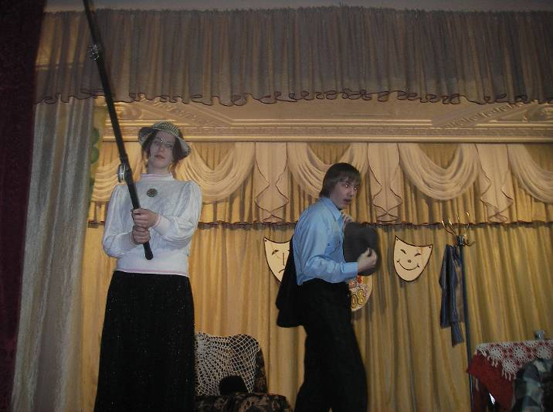
Театральная весна 2008. На сцене 11Акл.
(Костя Лопаткин и Катя Семёновых)

Фото Марии Лихачёвой, 9Бкл.
Школьный юмор
Учитель. Приведите примеры рудиментов
Ученик. Ушные и хвостатые мышцы.

Учитель. Назовите признаки сходства человека и человекообразных обезьян.
Ученик. Стопоходячие пальчиковые конечности. У обезьян есть отпечатки пальцев!

Учитель. Почему не выполнил домашнее задание?
Ученик. У меня ещё нет репетитора.

Лето в «Орлёнке»
Это лето я, наверное, никогда не забуду, потому что побывала в «Орлёнке» - международном лагере на берегу Черного моря, куда мечтают попасть все мои сверстники.
Почти всё время мы проводили на пляже. Лёгкий бриз, знойное солнце, горячий песок, теплое море, пенистые волны, игривые дельфины и белые чайки – всё это было просто наяву. Мы с друзьями ловили крабов и медуз, собирали ракушки и красивые камни, строили песчаные скульптуры, играли в волейбол, катались на яхте, гидроцикле, водных лыжах и «бананах», занимались сёрфингом, участвовали в разных морских праздниках. Было очень весело!
Конечно, мы не только купались и жарились на солнце. Ещё у нас проходили ярмарки, где мы представляли свои области и регионы, танцевали и пели. Каждый день был буквально расписан по минутам. А вечером мы наблюдали прекрасные звёзды и всем отрядом вставали в «Орлятский круг».
С каждым днём смена становилась короче, дни летели быстрей и быстрей, и – вот он, момент расставания. Так больно было прощаться, у всех в глазах стояли слёзы, но мы уезжали с верой, что встретимся в «Орлёнке» вновь
Этот лагерь за смену стал моим вторым домом, а я – частичкой большой «орлятской» семьи!
Екатерина Владимирова, 7Б класс
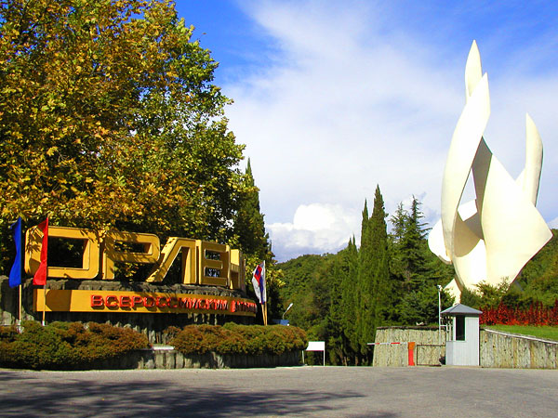

Фото автора
Учредитель МОУ гимназия г. Слободского
Главный редактор Сергеева Зоя Петровна
Технический редактор Соловьёва Елена Витальевна
613150, г. Слободской, ул. Ленина, 77.
Телефон: (8332) 4-22-30
Редколлегия:
Комаровских Полина, 9Б кл., Тимшина Ирина, 9Б кл., Блинова
Настя, 9А кл., Владимирова Катя, 7Б кл., Рублёва Таня, 7Б кл., Перкова Варя, 7Б кл., Жилина Рита, 7Б кл., Кудяшев Максим, 7Б кл., Сокольникова Маша, 7Б кл., Кушнина Соня, 7Б кл.,
Салтыкова Аня,11Б кл., Черняев Никита, 11А кл.
Газета распространяется бесплатно Тираж 50 экземпляров
Уважаемые гимназисты, учителя, родители! Редколлегия ждёт ваши заметки, рассказы, стихотворения, фотографии, рисунки, дружеские шаржи и другие формы вашего творчества.
Проба пера

Лирическая миниатюра
…Просыпаюсь ранним весенним утром. Как обычно, собираюсь в школу. Мимолетный взгляд в окно – и вдруг замечаю первую, едва распустившуюся фиалку. Она открывала свои перламутрово-белые, с праздничной сиреневой каемочкой лепестки медленно и осторожно, как потягиваемся мы – люди, – просыпаясь. И вот она распустилась – из невзрачного бутона родился прекраснейший первый весенний цветок. Мне казалось, что время остановилось и можно вечно любоваться этим цветком.
Я рада, что присутствовала при этом чуде – появлении юной, по-детски прекрасной фиалочки…
Софья Кушнина, 7Б класс

Однажды в лесу
Как-то раз я пошла в лес. Было это летом. Деревья стояли гордо и тянулись к солнцу так сильно, что мне не было видно их верхушек. Зеленые елочки были как солдаты в мундирах, а птички на их ветках – звезды на погонах. Березки – молодые девушки. А ива…бедняжка склонила свою голову над ручейком, словно Аленушка, ждущая своего брата Иванушку. Трава, на которую я ступала так осторожно, приятно щекотала мне ноги (видимо, благодарила за то, что я не делаю ей больно).
Лес манил меня все дальше и дальше, демонстрировал мне свою красоту.
Вскоре я поняла, что пора возвращаться. Когда шла по тропинке домой, травка уже не щекотала мне ноги, а, наоборот, колола их так больно, что мне приходилось изредка подпрыгивать.
Я вышла из леса. Мне почему-то было очень грустно. «Я ещё вернусь»,- обращаясь к кому-то невидимому, чуть слышно прошептала я.
Маргарита Жилина, 7Б класс

План мероприятий МОУ гимназии
на 1 четверть

Дата | Мероприятие | Место проведения
26.09. | День здоровья. Осенний кросс. Походы. | Стадион «Труд»
5.10. | День учителя | гимназия
8.10. | Школа безопасности  (8 - 9кл., 10 – 11кл.) | СЮТур
9.10. | Совет старшеклассников  (9 – 11кл.) | ДДТ
11.10. | Спортивное ориентирование | СЮТур
16.10. | Конкурс фоторабот «Край мой Вятский» (10 – 11кл.)
18.10. | Городские соревнования по радиоуправляемым моделям (5 – 7кл.)
31.10 | Конкурс вокального творчества  «Серебряные росы»
октябрь | Конкурс рисунков  «Образ Земли»
октябрь | Школьный тур предметных олимпиад | гимназия
По всем вопросам обращаться к педагогу – организатору
Зверевой Антонине Валентиновне

